**Angular开发环境搭建**

**安装手册**

**XXXX**

**2017年5月**

**目 录**

第 1 章 Node.js安装及配置 1

1.1 安装 1

1.2 配置 1

1.2.1 镜像 1

1.2.2 缓存路径 1

1.2.3 全局安装路径 1

第 2 章 Angular CLI 2

2.1 安装 2

2.1.1 前提条件 2

2.1.2 安装命令 2

2.1.3 添加全局安装到path 2

2.2 注意事项 3

2.2.1 安装失败后清理环境 3

2.2.2 安装Python环境 3

2.2.3 安装Microsoft Visual C++ Build Tools 4

2.2.4 翻墙 4

# 

# Node.js安装及配置

Node.js是什么我就不介绍了，请自行脑补……

## 安装

去Node.js官网下载，安装过程就几个下一步没什么好说的

## 配置

配置为国内的镜像，下载更快。修改缓存命令、全局安装目录的位置，以免C盘爆满，影响电脑使用。

### 镜像

由于npm的源在国外，所以国内用户使用起来各种不方便。推荐使用淘宝提供的npm镜像资源。

|  |
| --- |
| npm config **set** registry https://registry.npm.taobao.org  // 配置后可通过下面方式来验证是否成功  npm config get registry  // 或  npm info express |
|  |

### 缓存路径

默认的缓存路径在C盘，有强迫症的可以设置

|  |
| --- |
| // 设置全局安装路径、缓存路径  npm config get prefix  npm config **set** prefix "D:\Program Files\nodejs\npm_global" |

### 全局安装路径

|  |
| --- |
| rem 查看全局安装路径  npm config get prefix  rem 设置全局安装路径  npm config **set** prefix "D:\Program Files\nodejs\npm_global" |

# Angular CLI

Angular CLI是一个命令行工具，它可以创项目、添加文件以及执行一大堆开发任务，比如测试、打包和发布，方便、简化Angular项目的开发；

建议对Angular不了解的应该先去官网学习Angular的基本概念，不要直接上手Angular CLI。

## 安装

安装过程可能并不会一帆风顺，遇到问题可以看下“注意事项”中是否有你遇到的情况或者自行百度；

### 前提条件

要求Node.js版本6.9.0及以上，npm版本3及以上。

|  |
| --- |
| rem 查看node、npm版本  node -v  npm –v |

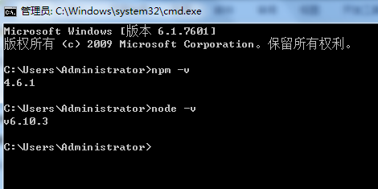

### 安装命令

打开命令行执行下面的命令，安装出现问题看看 “**注意事项**”里是否有解决办法或自行百度

|  |
| --- |
| rem 全局安装Angular CLI  npm install -g @angular/cli |

### 添加全局安装到path

安装完Angular CLI后，如果**ng help**命令无法识别可能需要设置path环境变量了；

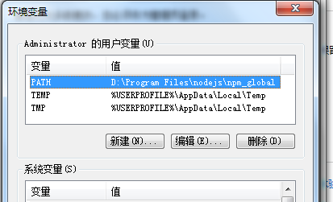

## 注意事项

以下的一些情况是初次尝试的时候踩到的坑，列出来共享下，有其它的坑儿也建议记下。

### 安装失败后清理环境

安装Angular CLI失败后最好通过下面的命令清理下安装环境后再进行下一次尝试，这不仅仅只是针对Angular CLI的安装，其它的也最好这么做；

|  |
| --- |
| npm uninstall -g @angular/cli  npm cache clean |

### 安装Python环境

安装Angular CLI的过程中可能会报错，提示需要安装Python环境；去Python官网下载Python2最新版**（Python2跟Python3是不兼容的不要下错了）**安装即可；安装完成后执行以下命令**（Python路径不要写错了）**：

|  |
| --- |
| rem 设置Python  npm config **set** python "D:\Program Files\Python27\python.exe" –global |

### 安装Microsoft Visual C++ Build Tools

安装过程中如果提示缺少msbuild.exe之类的错误，可以执行下面的命令**（根据自己机器的实际环境把2015换成2008、2012、2013等）**再试试；

|  |
| --- |
| npm config **set** msvs_version 2015 |

如果上面的设置还是解决不了问题就安装Visual C++ Build Tools 2015再试试；

下载地址：<http://go.microsoft.com/fwlink/?LinkId=691126>

### 翻墙

作为一个搞IT的，怎么可以让“强”妨碍我们学习新的东西呢？附上现在正在用的翻墙方法；

https://github.com/racaljk/hosts

# 参考资料

<https://github.com/felixrieseberg/windows-build-tools/issues/57>

<https://www.robertkehoe.com/2015/03/fix-node-gyp-rebuild-error-on-windows/>

<https://github.com/angular/angular-cli/issues/2256>

<https://stackoverflow.com/questions/32556295/npm-install-error-the-build-tools-for-v120-platform-toolset-v120-cannot>

<https://stackoverflow.com/questions/21562038/node-gyp-build-error-windows-x64>